Příloha žádostí pro dopravní povolení 18.ročníku SPOKE MTB Maratonu Kralovice 2021 – 28.08.2021
Celková situace – mapa závodu

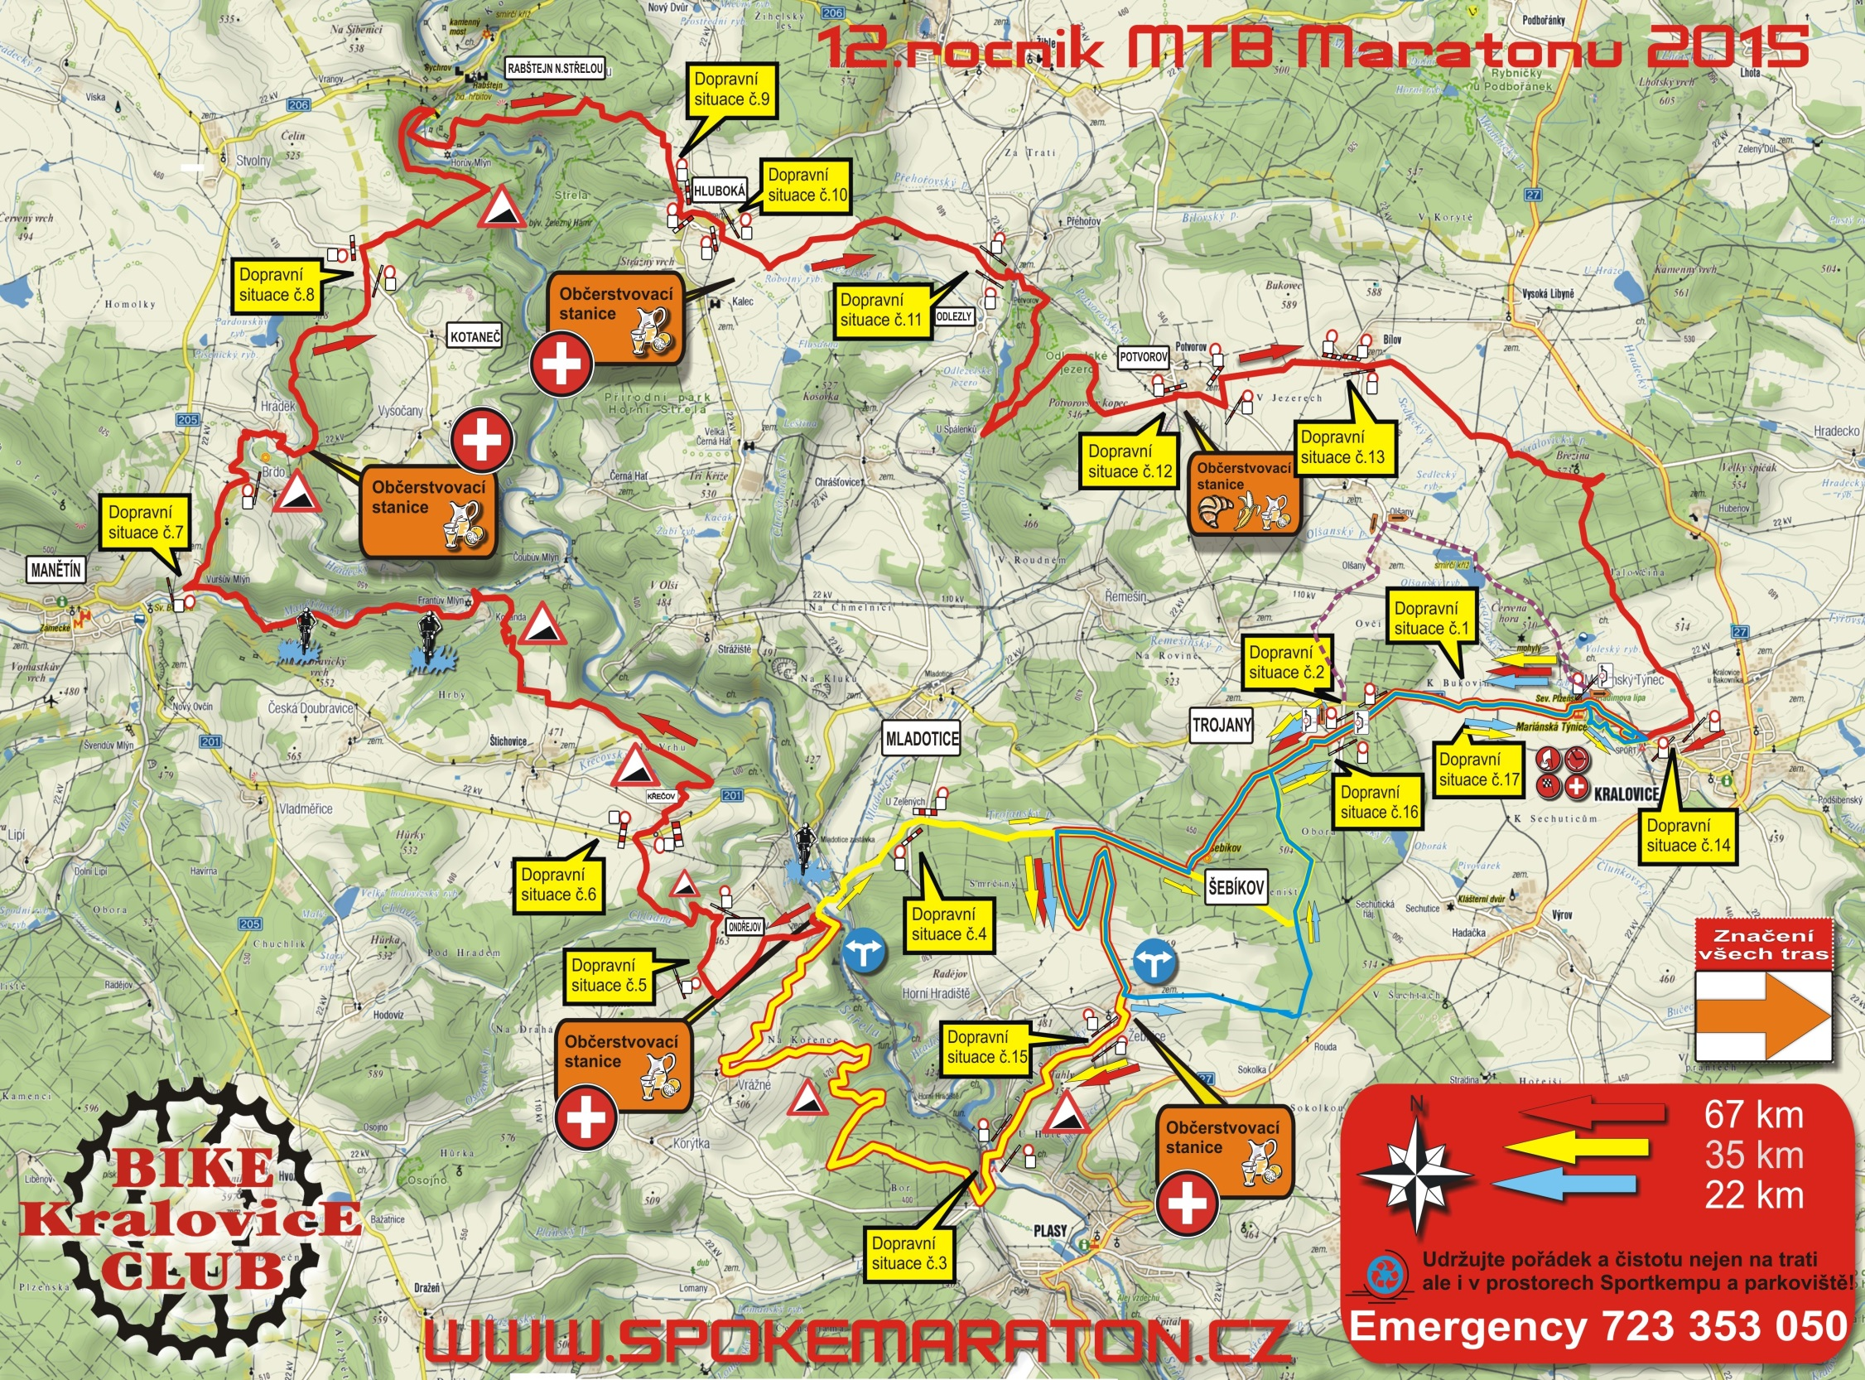

Časový harmonogram:

10:00 hod. – START závodu dětí v areálu Sport kempu Kralovice

– vyhlášení výsledků závodu dětí – po dojetí poslední kategorie a přípravě diplomů

12:00 hod. – START trasa 67 km

12:30 hod. – START trasa 35 km

13:00 hod. – START trasa 22 km

16:30 hod. – slavnostní vyhlášení výsledků maratonských tratí

Bezprostředně po vyhlášení výsledků maratonských tratí v cca 17:00 hod. – tombola

17:30 hod. – ukončení měření výsledků (časový limit, kdo jej nestihne, nebude v cíli klasifikován)

karta pořadatele:

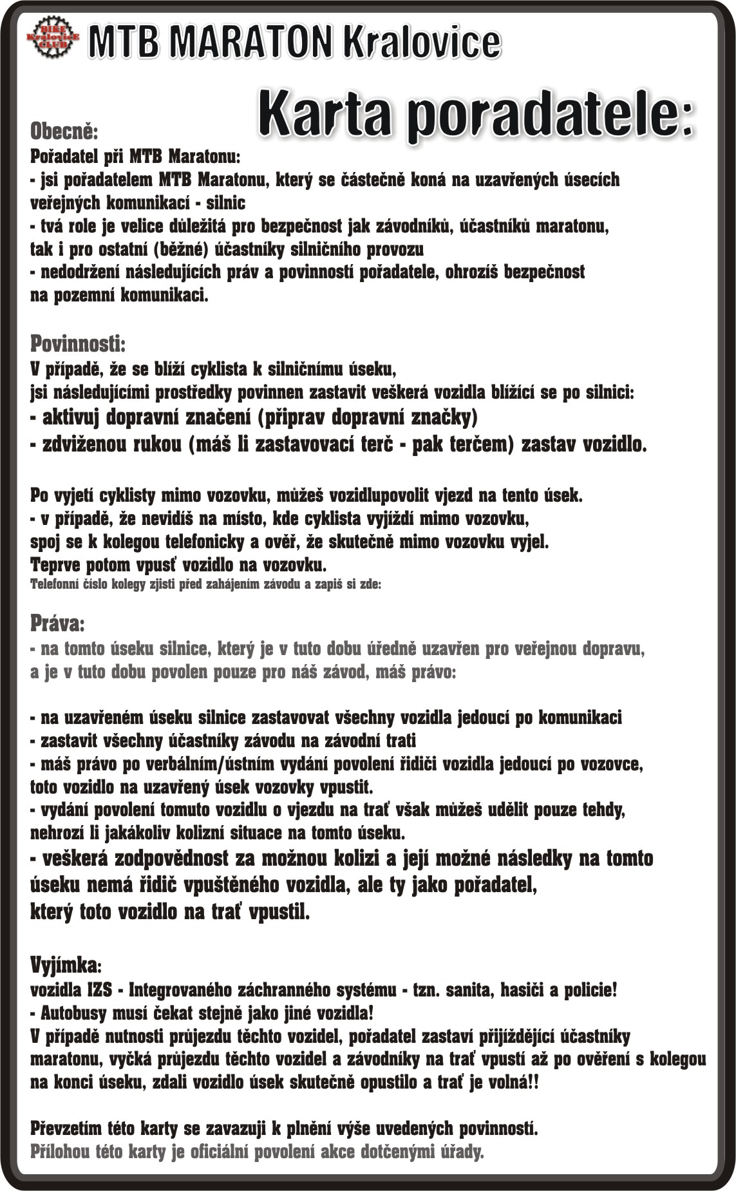

Situace č. 1 – úsek silnice II. Třídy č. 201 - Kralovice – Trojany
- Start závodu s výjezdem na silnici číslo 201 ze sportkempu Kralovice – zabezpečen dopr. zn. Z2+B1+DT E13 s Textem „Mimo vozidla s povolením pořadatele“, doplněné podle situace o SDZ B20a „70“, „50“, „30“ a řádně poučeným pořadatelem s reflexní vestou a spojením na další uzavírkové body této situace.
- Křižovatka v Mariánském Týnci – odbočka Potvorov/Žihle – zabezpečena dopr. zn. Z2+B1+DT E13 s Textem „Mimo vozidla s povolením pořadatele“, doplněné podle situace o SDZ B20a „70“, „50“, „30 a pořadatelem s reflexní vestou a spojením na další uzavírkové body této situace.
- Odbočení na lesní cestu na zač. lesa za Mariánským týncem, konec této situace, v protisměru zabezpečena dopr. zn. Z2+B1+DT E13 s Textem „Mimo vozidla s povolením pořadatele“, doplněné podle situace o SDZ B20a „70“, „50“, „30 a řádně poučeným pořadatelem s reflexní vestou a spojením na další uzavírkové body této situace.
- A zavírka 11.55 – 12.10 hod., 12.25 – 12,40 hod. a 12.55 – 13.10 hod.
- Aktivace dopravních opatření bude celkem 3 x na dobu ne delší než 15 min. - pořadateli signalizována průjezdem zaváděcího motocyklu, cca. 2 min před čelem závodu, zaváděcího automobilu cca.3 min. před čelem závodu a automobilem na konci celého pelotonu pro danou etapu. Motocykly i automobily pořadateli budou označeny textem „zaváděcí mot// automobil“, jezdec na motocyklu vybaven reflexní vestou.
- B zavírka 13.25 – 15.25 hod.,
- Aktivace dopravních opatření bude prováděna operativně vždy s přijíždějícím cyklistou či skupinou. - pořadateli signalizována průjezdem zaváděcího motocyklu, cca. 2 min před čelem závodu, Motocykly pořadatele budou označeny textem „zaváděcí moto, jezdec na motocyklu vybaven reflexní vestou.
- Pořadatelé na zmíněné pozici/-ích jsou vybaveni kartou pořadatele s poučením o právech a povinnostech a kopií povolení závodu odpovědnými úřady.

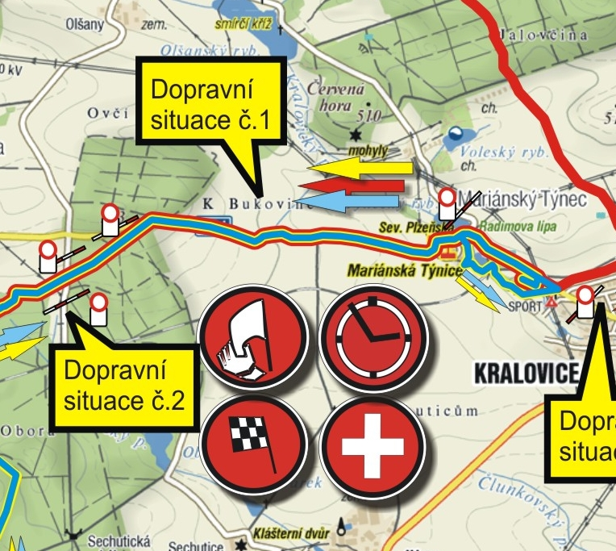

Pověření pořadatelé:
Schreiberová Andrea – Kralovice 663, 33141, tel. 736 117 055
Berková Petra – Kožlany 191, Tel. 776 730 729
Cepková Věra – Kožlany 386, 604 431 803

Situace č. 2 – místo přímého přejezdu komunikace III. třídy vedoucí z „Trojanské zastávky – Hadačka
- Přímý přejezd z lesní cesty na polní cestu.
- Přímý přejezd komunikace zabezpečen obustranně dopr. zn. Z2+B1+DT E13 s Textem „Mimo vozidla s povolením pořadatele“, doplněné podle situace o SDZ B20a „70“, „50“, „30 a řádně poučeným pořadatelem s reflexní vestou. V průběhu závodu má pořadatel možnost umožnit vozidlům průjezd, nehrozí–li kolizní situace.
- Uzavírka 12.00 – 12.20 hod., 12.30 – 12,50 hod. a 13.00 – 13.20 hod
- Pořadatelé na zmíněné pozici/-ích jsou vybaveni kartou pořadatele s poučením o právech a povinnostech a kopií povolení závodu odpovědnými úřady.
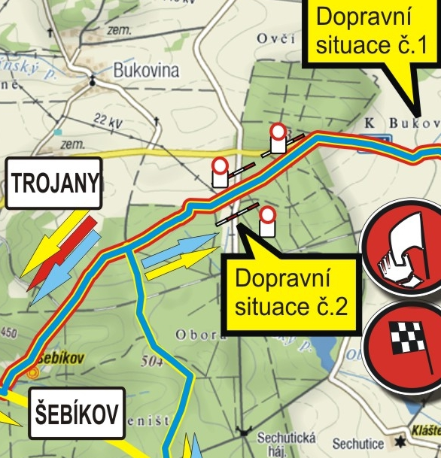
Pověření pořadatelé:
Tomáš Pur – Křelovice 41, Tel. 734 405 958
Klára Roubová – Kralovice 688, tel. 721 064 112
Lukáš Pur – Kralovice 688, tel. 732 338 232

Situace č. 3 - úsek místní silnice mezi obcí Horní Hradiště a městem Plasy – částečná uzavírka
- výjezd na komunikaci v zátočině ca. 200 m před městem Plasy, směr do Plas zabezpečen dopr. zn. Z2+B1+DT E13 s Textem „Mimo vozidla s povolením pořadatele“, doplněné podle situace o SDZ B20a „70“, „50“, „30“ a pořadatelem s reflexní vestou a spojením na další uzavírkovém bodě této situace, pořadatelé budou vozidla jednotlivě zastavovat a opět po projetí závodníka pouštět.
- Povolení o využití místních komunikací řešeno s místními dotčenými úřady.
- Odbočení na cestu vpravo směrem k letnímu dětskému táboru v Plasích, konec této situace, komunikace v protisměru zabezpečena dopr. zn. Z2+B1+DT E13 s Textem „Mimo vozidla s povolením pořadatele“, doplněné podle situace o SDZ B20a „70“, „50“, „30 a pořadatelem s reflexní vestou a spojením na další uzavírkové body této situace.
- Uzavírka 12.30 – 14.00 hod.
- Pořadatelé na zmíněné pozici/-ích jsou vybaveni kartou pořadatele s poučením o právech a povinnostech a kopií povolení závodu odpovědnými úřady.

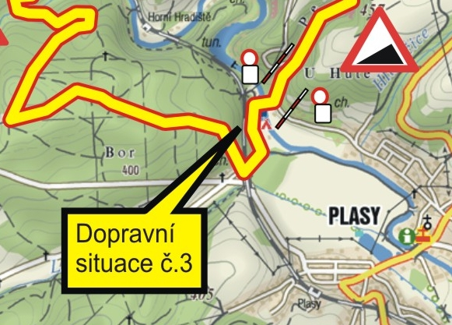
Pověření pořadatelé:
Ondřej Trávníček – Krelovice 41, tel. 604 246 290
Roub Lubomír – Kralovice 546, tel. 723 353 050

Situace č. 4 – místo přímého přejezdu komunikace III. třídy Mladotice – Horní Hradiště
- Přímý přejezd z lesní cesty na lesní cestu.
- Přímý přejezd komunikace zabezpečen oboustranně dopr. zn. Z2+B1+DT E13 s textem „Mimo vozidla s povolením pořadatele“, doplněné podle situace o SDZ B20a „70“, „50“, „30 a řádně poučeným pořadatelem s reflexní vestou. V průběhu závodu má pořadatel možnost umožnit vozidlům průjezd, nehrozí–li kolizní situace.
- Uzavírka 12.30 – 14.30 hod.
- Pořadatelé na zmíněné pozici/-ích jsou vybaveni kartou pořadatele s poučením o právech a povinnostech a kopií povolení závodu odpovědnými úřady.

- 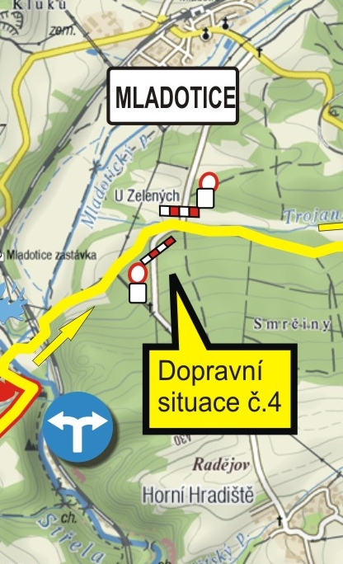
Pověření pořadatelé:
Roubová Růžena – Kralovice 546, tel. 607 504 685
Tišer Jiří – Kralovide 807, tel. 602 685 182

Situace č. 5 – úsek místní komunikace mezi obcí Ondřejov a obcí Pláně
- výjezd na komunikaci na hranici lesa u Ondřejova a pokračování směrem k Ondřejovu, po ca. 300 metrech odbočení vlevo na polní cestu. Výjezd na komunikaci je zabezpečen dopr. zn. Z2+B1+DT E13 s Textem „Mimo vozidla s povolením pořadatele“, doplněné podle situace o SDZ B20a „70“, „50“, „30“ a pořadatelem s reflexní vestou a spojením na další uzavírkovém bodě této situace.
- Povolení o využití místních komunikací řešeno s místními dotčenými úřady.
- konec této situace v protisměru zabezpečena dopr. zn. Z2+B1+DT E13 s Textem „Mimo vozidla s povolením pořadatele“, doplněné podle situace o SDZ B20a „70“, „50“, „30 a pořadatelem s reflexní vestou a spojením na další uzavírkové body této situace.
- Uzavírka 12.30 – 14.30 hod.
- Pořadatelé na zmíněné pozici/-ích jsou vybaveni kartou pořadatele s poučením o právech a povinnostech a kopií povolení závodu odpovědnými úřady.
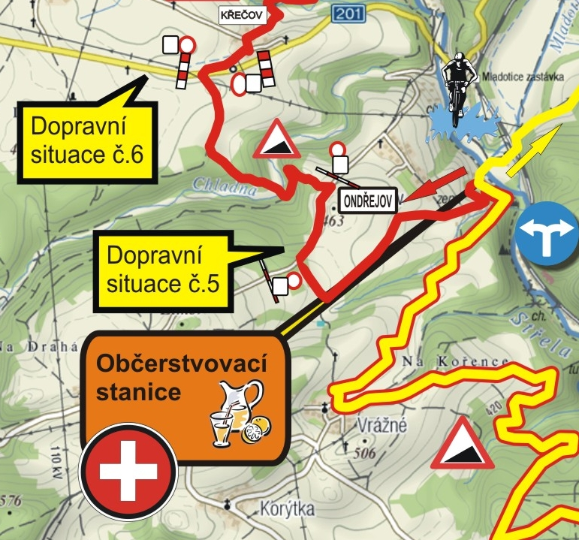
Pověření pořadatelé:
Tereza Tišerová Trochová – Kralovice 807, tel. 728 520 759
Karolína Tišerová – Kralovice 807, tel. 721 375 447

Situace č. 6 – místo přímého přejezdu komunikace II. Třídy č. 201 Mladotice – Manětín u obce Křečov
- Přímý přejezd z polní cesty na místní komunikaci vedoucí do obce Křečov.
- Přímý přejezd komunikace zabezpečen boustranně dopr. zn. Z2+B1+DT E13 s textem „Mimo vozidla s povolením pořadatele“, doplněné podle situace o SDZ B20a „70“, „50“, „30 a řádně poučeným pořadatelem s reflexní vestou. V průběhu závodu má pořadatel možnost umožnit vozidlům průjezd, nehrozí–li kolizní situace.
- Uzavírka 12.30 – 15.00 hod.
- Pořadatelé na zmíněné pozici/-ích jsou vybaveni kartou pořadatele s poučením o právech a povinnostech a kopií povolení závodu odpovědnými úřady.

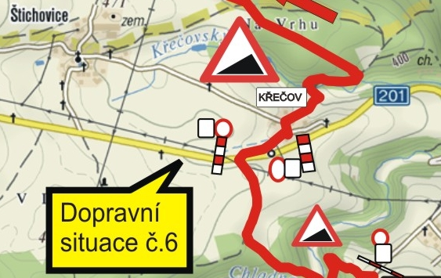
Pověření pořadatelé:
Benešová Lada – Hadačka 91, 33141 Kralovice, tel. 732 984 631
Benešová Dominika – Hadačka 91, 33141 Kralovice, tel. 737 574 905

Situace č. 7 – úsek silnice III. Třídy mezi obcí Manětín a obcí Brdo
- výjezd na komunikaci po Manětínském potoce (ca.300 m za obcí Manětín směrem na Brdo) a pokračování směrem k Brdu po místní komunikaci, po ca. 1 km odbočení vlevo na polní cestu. Výjezd na komunikaci je zabezpečen dopr. zn. Z2+B1+DT E13 s Textem „Mimo vozidla s povolením pořadatele“, doplněné podle situace o SDZ B20a „70“, „50“, „30“ a pořadatelem s reflexní vestou a spojením na další uzavírkovém bodě této situace.
- Povolení o využití místních komunikací řešeno s místními dotčenými úřady.
- konec této situace v protisměru zabezpečena dopr. zn. Z2+B1+DT E13 s Textem „Mimo vozidla s povolením pořadatele“, doplněné podle situace o SDZ B20a „70“, „50“, „30 a pořadatelem s reflexní vestou a spojením na další uzavírkové body této situace.
- Uzavírka 13.15 – 15.30 hod.
- Pořadatelé na zmíněné pozici/-ích jsou vybaveni kartou pořadatele s poučením o právech a povinnostech a kopií povolení závodu odpovědnými úřady.

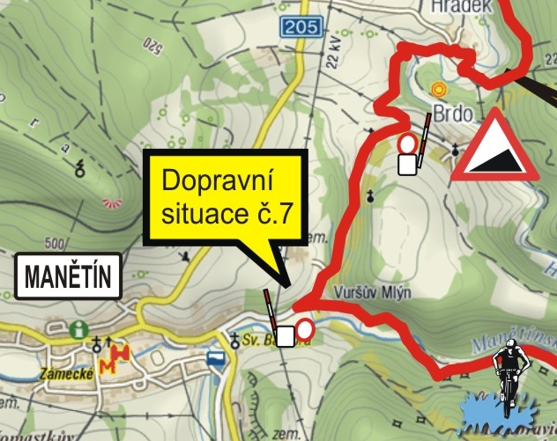
Pověření pořadatelé:
Fux Stanislav – Kralovice 660, tel. 774 088 070
Charvátová Štěpánka – Kožlany 386, tel. 776 784 361
Frýdlová Drahoslava – Kralovice 811, Tel. 605 247 132

Situace č. 8 – úsek silnice III. Třídy – Vysočany – Kotaneč – rozcestí na polní cestu k Rabštejn n. Střelou
- výjezd na komunikaci 30 m před odbočkou vpravo na polní cestu směrem k obci Rabštejn nad Střelou.
- Začátek úseku zabezpečen dopr. zn. Z2+B1+DT E13 s Textem „Mimo vozidla s povolením pořadatele“, doplněné podle situace o SDZ B20a „70“, „50“, „30“ a pořadatelem s reflexní vestou a spojením na další uzavírkové body této situace.
- Povolení o využití místních komunikací řešeno s místními dotčenými úřady.
- konec této situace, komunikace v protisměru zabezpečena dopr. zn. Z2+B1+DT E13 s Textem „Mimo vozidla s povolením pořadatele“, doplněné podle situace o SDZ B20a „70“, „50“, „30 a pořadatelem s reflexní vestou a spojením na další uzavírkové body této situace.
- Uzavírka 14.00 – 15.45 hod.
- Pořadatelé na zmíněné pozici/-ích jsou vybaveni kartou pořadatele s poučením o právech a povinnostech a kopií povolení závodu odpovědnými úřady.

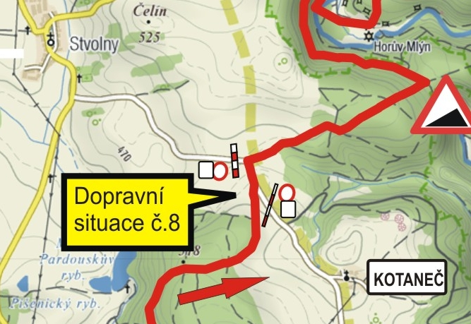
Pověření pořadatelé:
Fišarová Petra – Kralovice 592, tel. 602 213 051
Černá Jana – Kralovice 349, tel. 724 504 791

Situace č. 9 - úsek silnice III. třídy mezi obcí Nové Dvory a obcí Hlubok
- výjezd na komunikaci na kraji lesa z polní cesty a pokračování směrem k obci Hluboká, po ca. 0,5 km odbočení vlevo na polní cestu. Výjezd na komunikaci je zabezpečen dopr. zn. Z2+B1+DT E13 s Textem „Mimo vozidla s povolením pořadatele“, doplněné podle situace o SDZ B20a „70“, „50“, „30“ a pořadatelem s reflexní vestou a spojením na další uzavírkovém bodě této situace.
- Povolení o využití této komunikace řešeno s místními dotčenými úřady.
- konec této situace v protisměru zabezpečena dopr. zn. Z2+B1+DT E13 s Textem „Mimo vozidla s povolením pořadatele“, doplněné podle situace o SDZ B20a „70“, „50“, „30 a pořadatelem s reflexní vestou a spojením na další uzavírkové body této situace.
- Uzavírka 14.10 – 16.00 hod.
- Pořadatelé na zmíněné pozici/-ích jsou vybaveni kartou pořadatele s poučením o právech a povinnostech a kopií povolení závodu odpovědnými úřady.

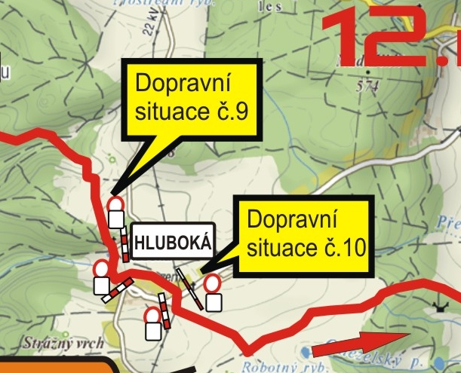
Pověření pořadatelé:
Karel Stančo – Kralovice 947, 33141 – tel. 775 151 615
Jaroslava Stančová – Kralovice 947, 33141 tel. 603 549 901
Klára Stančová – Kralovice 947, 33141 – tel. 775 151 616
Schreiberová Jitka – Kralovice 663, tel. 605 247 134

Situace č. 10 – místo přímého přejezdu komunikace III.třídy mezi obcí Hluboká a Žihle u obce Hluboká
- Přímý přejezd z polní cesty na polní cestu.
- Přímý přejezd komunikace zabezpečen obustranně dopr. zn. Z2+B1+DT E13 s textem „Mimo vozidla s povolením pořadatele“, doplněné podle situace o SDZ B20a „70“, „50“, „30 a řádně poučeným pořadatelem s reflexní vestou. V průběhu závodu má pořadatel možnost umožnit vozidlům průjezd, nehrozí–li kolizní situace.
- Povolení o využití místních komunikací řešeno s místními dotčenými úřady.
- Uzavírka 14.10 – 16.00 hod.
Pořadatelé na zmíněné pozici/-ích jsou vybaveni kartou pořadatele s poučením o právech a povinnostech a kopií povolení závodu odpovědnými úřady.

Pověření pořadatelé:
Volín Filip – Kralovice 873, 33141, 602 715 535
Bodurka Jaroslav – Kralovice 944, 33141, tel. 601 226 801
Vlk Jakub – Kralovice 547, 33141, tel. 732 374 241

Situace č. 11 – místo přímého přejezdu komunikace III.třídy mezi obcí Žihle a Chrašťovice u obce
Chrašťovice
- Přímý přejezd z polní cesty na polní cestu.
- Přímý přejezd komunikace zabezpečen obustranně dopr. zn. Z2+B1+DT E13 s textem „Mimo vozidla s povolením pořadatele“, doplněné podle situace o SDZ B20a „70“, „50“, „30 a řádně poučeným pořadatelem s reflexní vestou. V průběhu závodu má pořadatel možnost umožnit vozidlům průjezd, nehrozí–li kolizní situace.
- Povolení o využití místních komunikací řešeno s místními dotčenými úřady.
- Uzavírka 14.10 – 16.00 hod.
Pořadatelé na zmíněné pozici/-ích jsou vybaveni kartou pořadatele s poučením o právech a povinnostech a kopií povolení závodu odpovědnými úřady.

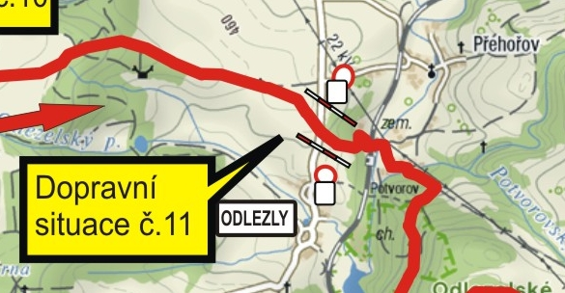
Pověření pořadatelé:
Petr Kučírek – Kralovice 689, tel. 604 851 873
Matěj Kučírek – Kralovice 689, tel. 736 788 873

Situace č. 12 – úsek silnice III. třídy mezi obcí Potvorov a Sedlec
- výjezd na komunikaci na kraji obce z polní cesty a pokračování směrem k obci Sedlec, po ca. 0,5 km odbočení vlevo na polní cestu. Výjezd na komunikaci je zabezpečen dopr. zn. Z2+B1+DT E13 s Textem „Mimo vozidla s povolením pořadatele“, doplněné podle situace o SDZ B20a „70“, „50“, „30“ a pořadatelem s reflexní vestou a spojením na další uzavírkovém bodě této situace.
- Povolení o využití této komunikace řešeno s místními dotčenými úřady.
- konec této situace v protisměru zabezpečena dopr. zn. Z2+B1+DT E13 s Textem „Mimo vozidla s povolením pořadatele“, doplněné podle situace o SDZ B20a „70“, „50“, „30 a pořadatelem s reflexní vestou a spojením na další uzavírkové body této situace.
- Uzavírka 14.20 – 16.20 hod.
- Pořadatelé na zmíněné pozici/-ích jsou vybaveni kartou pořadatele s poučením o právech a povinnostech a kopií povolení závodu odpovědnými úřady.

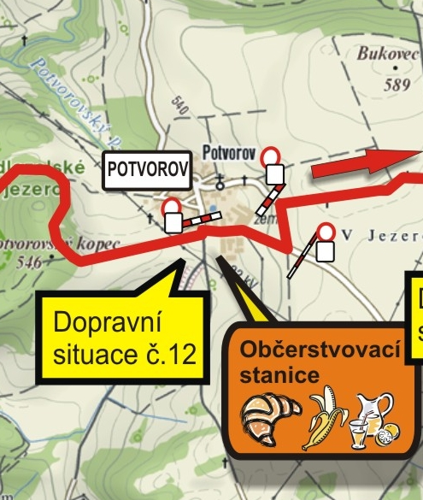
Pověření pořadatelé:
Lenka Kučírková – Kralovice 689, 604 446 920
Věra Palátová – Kralovice 593, 33141, tel. 723 880 002
Šárka Prusíková - Kralovice 591, 33141, tel. 725 718 065

Situace č. 13 – úsek silnice III. třídy mezi obcí Potvorov a Bílov
- výjezd na komunikaci z polní cesty a pokračování směrem k obci Bílov, po ca.1 km a průjezdu obcí Bílov odbočení vlevo na polní cestu. Výjezd na komunikaci je zabezpečen dopr. zn. Z2+B1+DT E13 s Textem „Mimo vozidla s povolením pořadatele“, doplněné podle situace o SDZ B20a „70“, „50“, „30“ a pořadatelem s reflexní vestou a spojením na další uzavírkovém bodě této situace.
- Povolení o využití této komunikace řešeno s místními dotčenými úřady.
- konec této situace v protisměru i průjezd obcí Bílov zabezpečena dopr. zn. Z2+B1+DT E13 s Textem „Mimo vozidla s povolením pořadatele“, doplněné podle situace o SDZ B20a „70“, „50“, „30 a pořadatelem s reflexní vestou a spojením na další uzavírkové body této situace.
- Uzavírka 14.20 – 16.30 hod.
- Pořadatelé na zmíněné pozici/-ích jsou vybaveni kartou pořadatele s poučením o právech a povinnostech a kopií povolení závodu odpovědnými úřady.

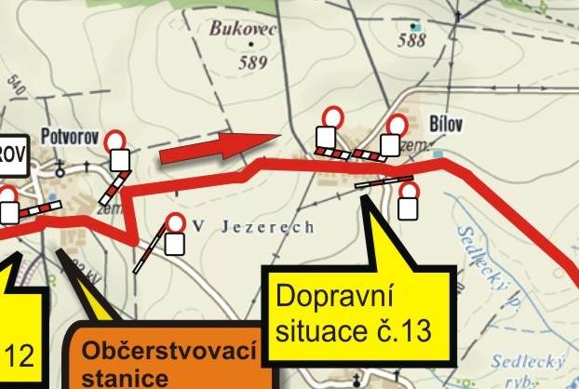
Pověření pořadatelé:
Milan Palát – Kralovice 593, Kralovice, Tel. 723 860 002
Peterková Marie – Hadačka 66, Kralovice 33141, tel. 605 307 306
Peterka Pavel – Hadačka 107, Kralovice 33141, tel. 605 580 547

Situace č.14 – úsek silnice II. Třídy č. 201 – Kralovice ul. Týnecká– Kralovice Sportkemp

- uzavírka účelové komunikace vedoucí z Kralovic na Śustrák a místní komunikace ul. Týnecká. situace na křížovatce ulic Konečná a Týnecká zabezpečena dopr. zn. Z2+B1+DT E13 s Textem „Mimo vozidla s povolením pořadatele“, doplněné podle situace o SDZ B20a „70“, „50“, „30“ a řádně poučeným pořadateobce, tyto trasy jsou využívány lem s reflexní vestou a spojením mezi těmito uzavírkovými body.
- Povolení o využití místních komunikací řešeno s místními dotčenými úřady.
- výjezd na komunikaci č.201 z ulice Týnecká, po ca. 200 m odbočení do cílových prostor Sportkempu Kralovice.
- Vjezd z ulice Týnecká na komunikaci II. Třídy č. 201 směrem na Mariánský týnec i odbočka do sportkempu v protisměru zabezpečena dopr. zn. Z2+B1+DT E13 s Textem „Mimo vozidla s povolením pořadatele“, doplněné podle situace o SDZ B20a „70“, „50“, „30“ a řádně poučeným pořadatelem s reflexní vestou a spojením mezi těmito uzavírkovými body.
- Uzavírka 14.30 – 17.00 hod.
- Pořadatelé na zmíněné pozici/-ích jsou vybaveni kartou pořadatele s poučením o právech a povinnostech a kopií povolení závodu odpovědnými úřady.

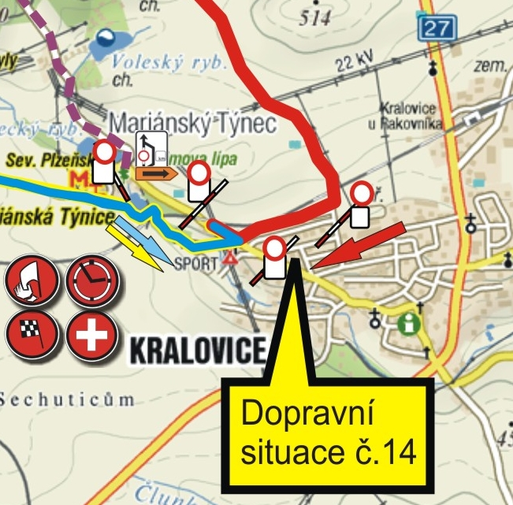
Pověření pořadatelé:
Petr Tupý – Kralovice 726, tel. 724 208 519
Jitka Tupá – Kralovice 726, tel. 606 941 502
Oliver Mach – Dobřany 546, tel. 728 540 394
Jaroslav Bodurka ml. – Kralovice 944, tel. 601 226 819

Situace č. 15 – úsek silnice III. třídy v obci Žebnice
- výjezd na komunikaci z obecní ulice a pokračování ven z obce směrem na Žebnickou křižovatku, po ca.150 m odbočení vpravo na polní cestu.
- Výjezd na komunikaci je zabezpečen dopr. zn. Z2+B1+DT E13 s Textem „Mimo vozidla s povolením pořadatele“, doplněné podle situace o SDZ B20a „70“, „50“, „30“ a pořadatelem s reflexní vestou a spojením na další uzavírkovém bodě této situace.
- Povolení o využití této komunikace řešeno s místními dotčenými úřady.
- konec této situace v protisměru zabezpečena dopr. zn. Z2+B1+DT E13 s Textem „Mimo vozidla s povolením pořadatele“, doplněné podle situace o SDZ B20a „70“, „50“, „30 a pořadatelem s reflexní vestou a spojením na další uzavírkové body této situace.
- Uzavírka 12.15 – 13.30 hod.
- Pořadatelé na zmíněné pozici/-ích jsou vybaveni kartou pořadatele s poučením o právech a povinnostech a kopií povolení závodu odpovědnými úřady.

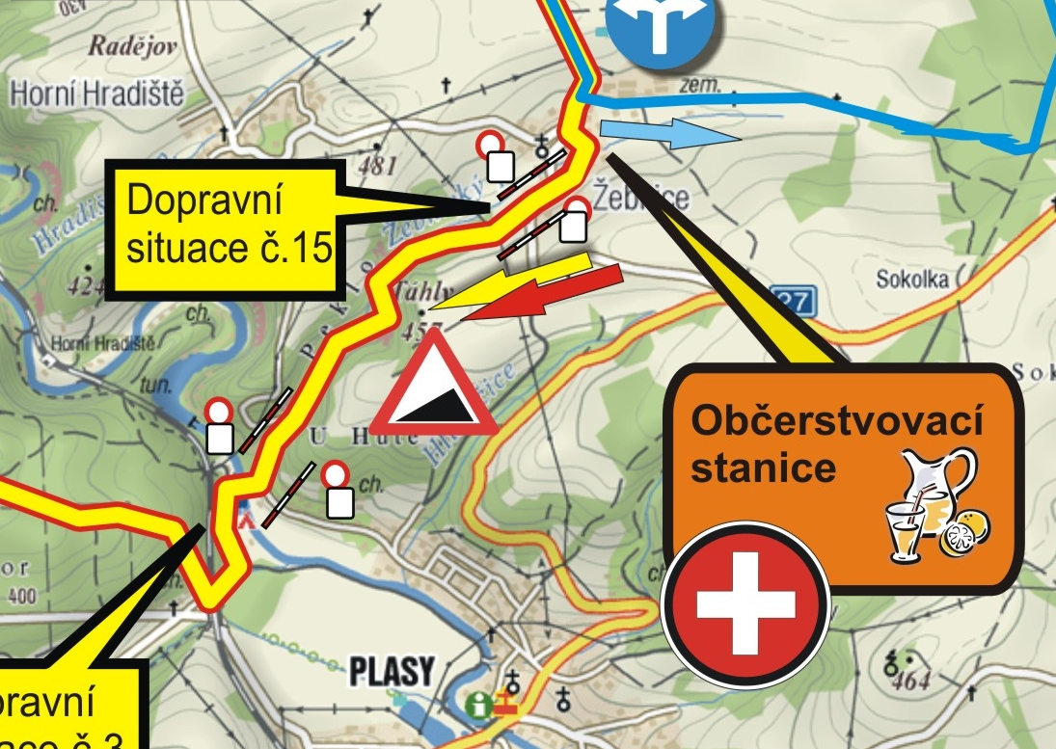
Pověření pořadatelé:
Jiří Koudele – Stražiště 6, Mladotice, tel. 721 849 672
Pavel Koča – Kralovice 302, tel. 737 612 677

Situace č. 16 – místo přímého přejezdu komunikace III. třídy vedoucí z „Trojanské zastávky – Hadačka
- Přímý přejezd z lesní cesty na polní cestu.
- Přímý přejezd komunikace zabezpečen obustranně dopr. zn. Z2+B1+DT E13 s Textem „Mimo vozidla s povolením pořadatele“, doplněné podle situace o SDZ B20a „70“, „50“, „30 a řádně poučeným pořadatelem s reflexní vestou. V průběhu závodu má pořadatel možnost umožnit vozidlům průjezd, nehrozí–li kolizní situace.
- Uzavírka 13.00 – 15.30 hod.,
- Pořadatelé na zmíněné pozici/-ích jsou vybaveni kartou pořadatele s poučením o právech a povinnostech a kopií povolení závodu odpovědnými úřady.

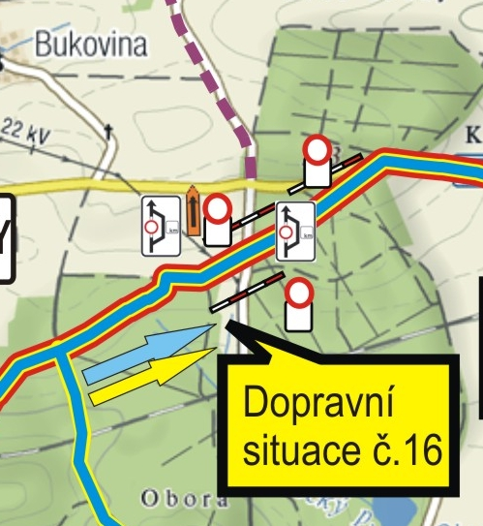
Pověření pořadatelé:
Tomáš Pur – Křelovice 41, Tel. 734 405 958
Klára Roubová – Kralovice 688, tel. 721 064 112
Lukáš Pur – Kralovice 688, tel. 732 338 232

Situace č. 17 – úsek silnice II. Třídy č. 201 - Trojany - Kralovice
- výjezd na silnici číslo 201 pod lesem nad Mariánskou Týnicí , závod pokračuje směrem na Mariánský Týnec.
- Tato situace zabezpečena objížďkou již od Trojanské křižovatky (viz. nákres níže). Celá objížďka zabezpečena dopr. značkami IS11A a IS11B. Využívaný úsek pak standardně, tzn. začátek tohoto úseku zabezpečen dopr. zn. Z2+B1+DT E13 s Textem „Mimo vozidla s povolením pořadatele“, doplněné podle situace o SDZ B20a „70“, „50“, „30“ a řádně poučeným pořadatelem s reflexní vestou a spojením na další uzavírkové body této situace.
- Odbočení na "polní" přes parkoviště přímo u Mariánské týnice, konec této situace, v protisměru zabezpečena již na křižovatce v Mariánském Týnci na obec Seldec (tuty vedena objížďka v protisměru) - dopr. zn. Z2+B1+DT E13 s Textem „Mimo vozidla s povolením pořadatele“, doplněné podle situace o SDZ B20a „70“, „50“, „30 a řádně poučeným pořadatelem s reflexní vestou a spojením na další uzavírkové body této situace.
- Uzavírka 13.00 – 15.30 hod.
- Pořadatelé na zmíněné pozici/-ích jsou vybaveni kartou pořadatele s poučením o právech a povinnostech a kopií povolení závodu odpovědnými úřady.

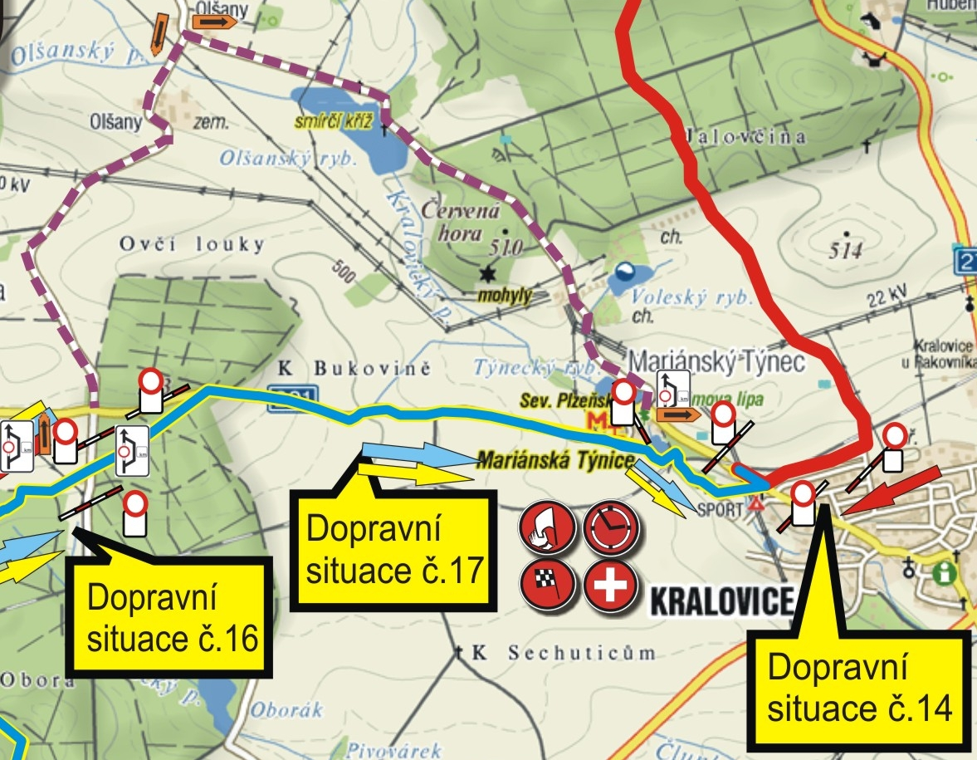
Pověření pořadatelé:
Wolráb Michal – Sedliště 54/3351, tekl. 775 948 485
Tereza Kubrtová – Kralovice 593, 33141, tel.
Martina Hádělová – Plasy 71, 33101, tel.
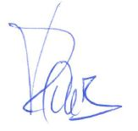

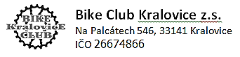
Za Bike Club Kralovice z.s.
Roub Lubomír
Předseda z.s.

